直线电机的选型参数计算

1.直线电机的选型包括最大推力和持续推力需求的计算。
2.最大推力由移动负载质量和最大加速度大小决定。
推力=总质量*加速度+摩擦力+外界应力
例子：（假定摩擦力和外界应力忽略不计）当移动负载是2.5千克（包括动子），所需加速度为30m/s²时，那么电机将产生75N的力。
3.通常，我们不知道实际加速度需求。但是，我们有直线电机运行时间要求。给定运动行
程距离和所需行程时间，便可以此计算出所需的加速度。一般，对于短行程来说，我们推荐
使用三角型速度模式（无匀速），长行程的话，梯形速度模式会更有效率。在三角型速度模
式中，电机的运动无匀速段。
4.三角模式，加速度为Acceleration = 4 * Distance / Travel_Time²
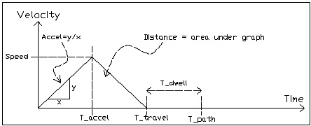
5.梯形模式，预设匀速度可以帮助决定加速度。
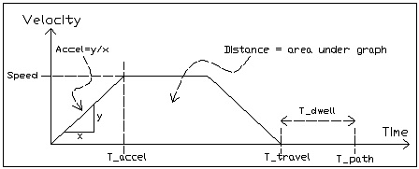
加速度=匀速/（运动时间--位移/匀速）
6.相类似的，计算减速度大小与计算加速度相类似。除非存在一个不平衡的力（重力）作用在直线电机上。
7.通常为了要维持匀速过程 (cruising) 和停滞阶段 (dwelling) ，摩擦力和外界应力的施力也需要计算。注：为了维持匀速，直线电机会对抗摩擦力和外界应力。直线电机上伺服停滞时则会对抗外界应力。
8.计算持续推力公式如下：
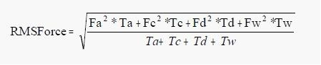
RMSForce=持续推力
Fa = 加速度力
Fc = 匀速段力
Fd = 减速度力
Fw =停滞力
Ta = 加速时间
Tc = 匀速时间
Td = 减速时间
Tw = 停滞时间
9.根据最大推力和持续推力选择一个电机。客户应该将安全系数设为20-30%以便将摩擦力和外界应力抵消为0。
10.举个例子，一个应用中，直线电机需要在三角模式下让电机在0.2秒内，让4KG的负载移动0.3米。直线电机在同行程中返程前停滞时间为0.15秒。假设摩擦力和其他不平衡力不存在。
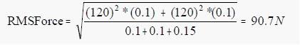
加速度=减速度=4*0.3、（0.2）^2=30m/s2
最大推力=加速度力=减速度力=负载*加速度=4*30=120N
持续推力=
假如安全缓冲系数设为30%，通过选型，合适的直线电机电机就可以选出来了
11.电机选型软件自动计算处理过程。

